Documento de

Diseño de Base de Datos

Proyecto Artemis

Versión 1.0

# Historial de Revisiones

|  |  |  |  |
| --- | --- | --- | --- |
| **Fecha** | **Versión** | **Descripción** | **Autor** |
| 06/12/2020 | 1.0 | Primera versión del documento que contendrá el diseño de base de datos de la plataforma | Backend Developer |
|  |  |  |  |
|  |  |  |  |
|  |  |  |  |

# 

# Otros Documentos

|  |  |
| --- | --- |
| **Previos a este** | **Siguientes a este** |
| [Documento de](https://docs.google.com/document/u/1/d/1Ss9D61R7w2vzUFKG4AWc16p4Dvu6eBCO2K-zyPymrRQ/edit) Diseño | Códigos Fuente de Módulos |

# 

# Tabla de Contenidos

Historial de Revisiones 2

Otros Documentos 2

Tabla de Contenidos 3

Documento de Diseño de Base de Datos 4

1. Introducción 4

1.1 Propósito 4

1.2 Objetivos del Diseño de Base de Datos 4

1.3 Alcance 4

1.4 Definiciones, Acrónimos, Abreviaturas 4

1.4.1 Base de Datos 4

1.4.2 Usuario 5

2. Diagrama de Clases 6

3. Descripción de Clases 7

3.1 Clase User 7

3.2 Clase WorkFolder 7

3.3 Clase Work 7

3.4 Clase WorkVersion 7

3.5 Clase WorkStats 7

3.6 Clase Comentary 7

4. Descripción de relaciones 8

4.1 Relación User-User de 0 a muchos 8

4.2 Relación User-WorkFolder de 0 a muchos 8

4.3 Relación WorkFolder-Work de 0 a muchos 8

4.4 Relación Work-WorkStats de 1 a 1 8

4.5 Relación Work-Comentary de 0 a muchos 8

4.6 Relación Work-Version de 1 a muchos 8

5. Referencias 8

# Documento de Diseño de Base de Datos

# Introducción

El presente documento registra la Base de Datos del proyecto Artemis a través de un diagrama UML debido al uso de una BD no relacional.

## Propósito

El presente documento tiene como propósito especificar el Diseño de Base de Datos del proyecto Artemis de una manera clara y entendible, además de servir como documentación para el proyecto.

## Objetivos del Diseño de Base de Datos

* Especificar la base de datos de una manera clara y entendible
* Asegurar la validez y lógica de las relaciones en la base de datos
* Servir a la documentación del proyecto Artemis

## Alcance

Se tiene como alcance todo el proyecto Artemis.

## Definiciones, Acrónimos, Abreviaturas

### 1.4.1 Base de Datos

Conjunto de datos pertenecientes al mismo contexto y almacenados para su posterior uso.

### 1.4.2 Usuario

Persona natural que utiliza la aplicación web.

# Diagrama de Clases

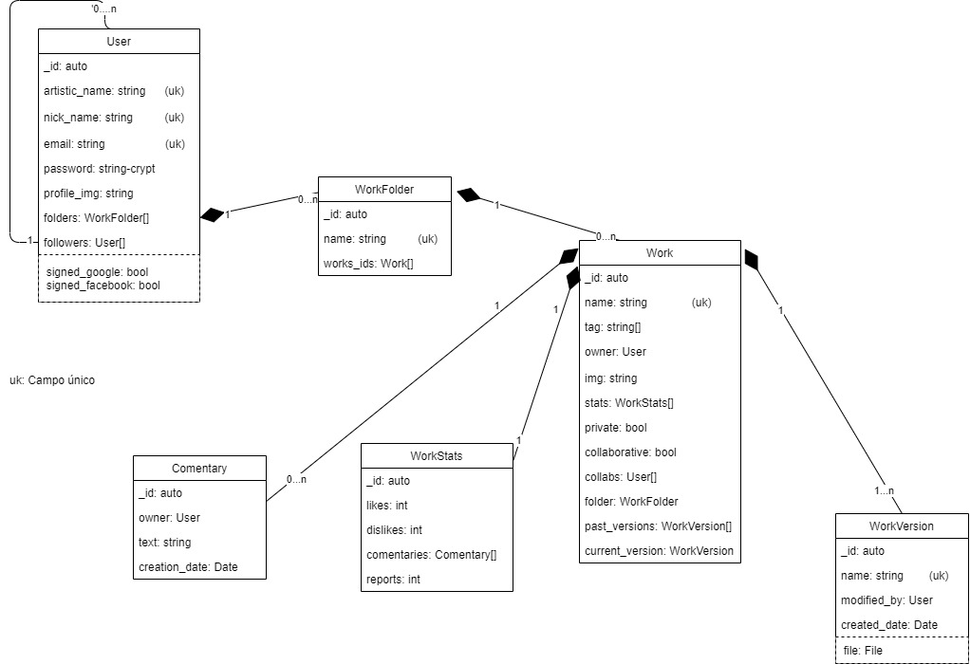

# Descripción de Clases

## Clase User

Representa a un usuario de la aplicación web.

## Clase WorkFolder

Representa un folder de trabajos de algún usuario almacenado en la aplicación.

## Clase Work

Representa un trabajo u obra de algún usuario almacenado en la aplicación.

## Clase WorkVersion

Representa una versión de un trabajo u obra de algún usuario almacenado en la aplicación.

## Clase WorkStats

Representa las estadísticas de un trabajo u obra de algún usuario almacenado en la aplicación.

## Clase Comentary

Representa un comentario asignado a algún trabajo u obra de algún usuario almacenado en la aplicación.

# Descripción de relaciones

## Relación User-User de 0 a muchos

Un usuario puede seguir a 0 o muchos usuarios.

## Relación User-WorkFolder de 0 a muchos

Un usuario puede tener 0 o más folders.

## Relación WorkFolder-Work de 0 a muchos

Un folder de trabajo puede contener 0 o más trabajos.

## Relación Work-WorkStats de 1 a 1

Un trabajo solo puede tener 1 y solo 1 conjunto de estadísticas.

## Relación Work-Comentary de 0 a muchos

Un trabajo puede tener de 0 a muchos comentarios asignados.

## Relación Work-Version de 1 a muchos

Un trabajo puede tener de 1 a muchas versiones.

# Referencias

Anonimo. (2 de abril del 2018). *Graph Everywhere*, 1.0. Recuperado el 6 de diciembre del 2020, de https://www.grapheverywhere.com/bases-de-datos-nosql-marcas-tipos-ventajas/